C#程序设计语言与
.Net框架基础（双语）
实
验
报
告

学 院 软件学院
年 级 2017级
班 级 1班
学 号 3017218062
姓 名 刘书裴
2019 年 4 月 11 日


C#程序设计语言与.Net框架基础（双语）
上机实验报告

题目：实验3：WPF实现MIDI乐队APP

学院名称 软件学院
专 业 软件工程
学生姓名 刘书裴
学 号 3017218062
年 级 2017级
班 级 1班
时 间 2019年 4月11日

目 录
实验名称 1
实验目的 1
实验内容 1
实验要求 2
实验分析 2
实验结论及心得体会 4

实验名称
WPF实现MIDI乐队APP

实验目的
- 理解和掌握基于WPF的APP应用程序开发
- 理解Xaml在WPF界面设计中的作用
- 学习使用WPF Midi Band提供的源程序实现WPF MIDI Band APP
- 理解WPF Midi Band内部的类、event、delegate构成机制

实验内容
- 使用WPF Midi Band提供的源程序，在Visual Studio中建立相应的解决方案。
2) 能够成功编译WPF Midi Band提供的演示程序。并能正常播放MIDI文件。
3) 理解演示程序的内部工作机制: 参照WPF Midi Band文章内容，理解以Event/Delegate方式实现的模块间的耦合机制，各种类的继承关系等。
4) 对GUI界面中的控件大小、位置进行完善，使之能够随APP界面大小自动调整其自身大小。需要使用相应的Event完成此项工作。
5) 其他GUI界面的用户体验提升：由同学们自己提出创新功能并实现。

实验要求
- 程序编写实现“实验内容”中要求的内容。
- 每位同学独立上机编程实验，指导教师现场指导。

实验分析
- 编译提供的演示程序，并能正常播放MIDI文件
在首次运行时会出现路径错误，找到错误发生的地方，将路径中的中文改为英文，即可正常运行。
- 实现控件和窗口的自适应
<Viewbox Stretch="Fill">
<Canvas Width="490" Height="650" >
<!--内容-->
</Canvas>
</Viewbox>
- 、定义Viewbox，Stretch="Fill"。
- 、由于Viewbox只能有一个子对象，所以定义一个Canvas将所有内容包含在内。

- 实现列表点击播放
private void ListBox_SelectionChanged(object sender, SelectionChangedEventArgs e) //选择歌曲时的事件
{
string filename = listBox.SelectedItem.ToString();
textBlock1.Text = current_music;
current_music = filename;
current_index = listBox.Items.IndexOf(current_music);
//下面是默认的open方法
sequencer1.Stop();
playing = false;
sequence1.LoadAsync(filename);
this.Cursor = System.Windows.Input.Cursors.Wait;
btnStart.IsEnabled = false;
btnContinue.IsEnabled = false;
btnStop.IsEnabled = false;
btnOpen.IsEnabled = false;

this.Dispatcher.Invoke(
System.Windows.Threading.DispatcherPriority.Normal,
new Action(
delegate ()
{
Storyboard sbClockOpen = (Storyboard)FindResource("sbClockOpen");
grdClock.Visibility = System.Windows.Visibility.Visible;
sbClockOpen.Begin();
}
)
);
}

- 、添加一个ListBox。
- 、编辑ListBox_SelectionChanged（选择项改变）事件，当选中音乐时，载入并播放此音乐。
- 、使用在open之前先调用stop方法避免死锁。

- 实现播放模式选择
//***************添加的代码****************
private string play_method = "顺序播放";
//***************添加的代码****************
public MainWindow()
{
InitializeComponent();
InitializeSequencer();
var path = System.IO.Path.GetDirectoryName(Process.GetCurrentProcess().MainModule.FileName);
openMidiFileDialog.InitialDirectory = System.IO.Path.Combine(path, "Midis");
timer1.Interval = new TimeSpan(0, 0, 0, 1);
timer1.Tick += new EventHandler(timer1_Tick);
//***************添加的代码****************
radioButton1.IsChecked = false; //初始化循环模式
radioButton2.IsChecked = false;
radioButton3.IsChecked = true;
//***************添加的代码****************
}
private void RadioButton_Checked(object sender, RoutedEventArgs e) //切换模式时的事件
{
if ((bool)radioButton1.IsChecked) play_method = radioButton1.Content.ToString(); //模式切换为点击的模式
else if ((bool)radioButton2.IsChecked) play_method = radioButton2.Content.ToString();
else play_method = radioButton3.Content.ToString();
}

- 、添加3个RadioButton。
- 、定义play_method属性用于储存播放模式。
- 、3个RadioButton公用RadioButton_Checked事件，默认为顺序播放，当选择某个模式时，play_method随之改变。

- 实现多种播放模式
private int current_index = 0;
private string current_music = "";
private void HandlePlayingCompleted(object sender, EventArgs e)
{
//大量原始代码
//***************添加的代码****************
Dispatcher.BeginInvoke(new Action(delegate { play(this, e); }));
//***************添加的代码****************
}
private void play(object sender, EventArgs e) //播放结尾时发生的事件（循环）
{
string filename = current_music; //用于载入播放
if (play_method == "顺序播放")
{
int count = listBox.Items.Count; //得到列表的音乐数量
current_index = (current_index + 1) % count; //音乐索引加一
filename = listBox.Items[current_index].ToString(); //切换到下一首
}
else if (play_method == "随机播放")
{
int count = listBox.Items.Count; //得到列表的音乐数量
Random rd = new Random();
current_index = rd.Next(0, count); //利用随机数随机播放
filename = listBox.Items[current_index].ToString();
}
//下面是默认的open方法
sequencer1.Stop();
playing = false;
sequence1.LoadAsync(filename);
this.Cursor = System.Windows.Input.Cursors.Wait;
btnStart.IsEnabled = false;
btnContinue.IsEnabled = false;
btnStop.IsEnabled = false;
btnOpen.IsEnabled = false;

this.Dispatcher.Invoke(
System.Windows.Threading.DispatcherPriority.Normal,
new Action(
delegate ()
{
Storyboard sbClockOpen = (Storyboard)FindResource("sbClockOpen");
grdClock.Visibility = System.Windows.Visibility.Visible;
sbClockOpen.Begin();
}
)
);
current_music = filename;
int len = current_music.Split('\\').Count();
textBlock1.Text = current_music.Split('\\')[len-1];
}
- 、定义当前播放的音乐及其索引。
- 、在HandlePlayingComplete事件中调用play，使用Dispatcher.BeginInvoke异步调用play。
- 、创建play函数，判断播放模式。对于循环播放，即播放列表中下一首；对于随机播放，使用随机数选择音乐；对于单曲循环，即重新播放当前音乐。

实验结论及心得体会
实验结果：

1)、刚打开程序时：
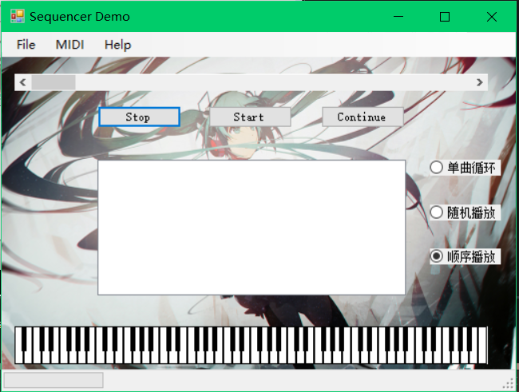

2)、改变形状时
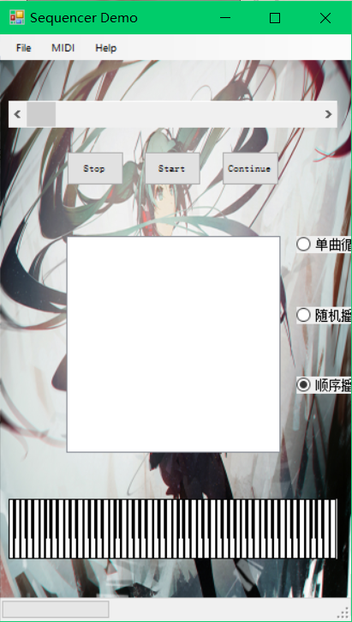

3)、将音乐加入列表
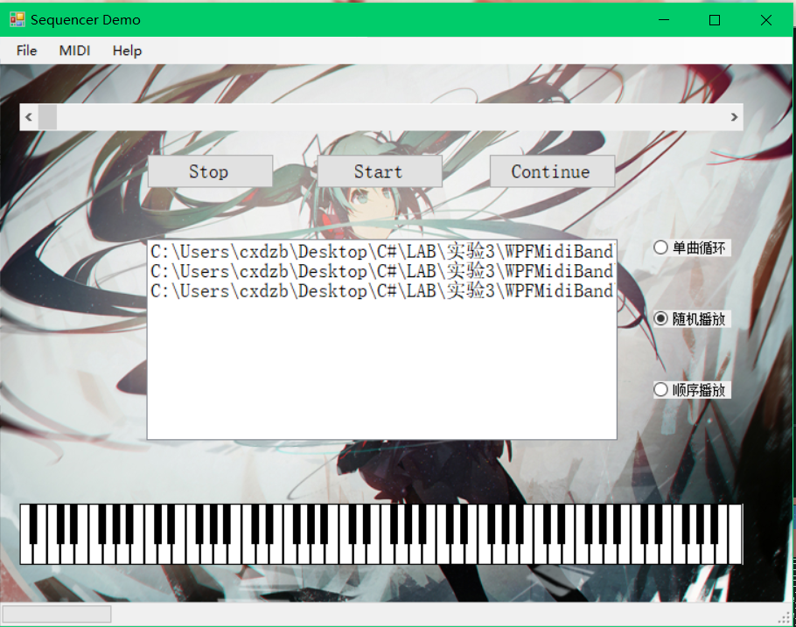

4)、拖拽音乐到列表
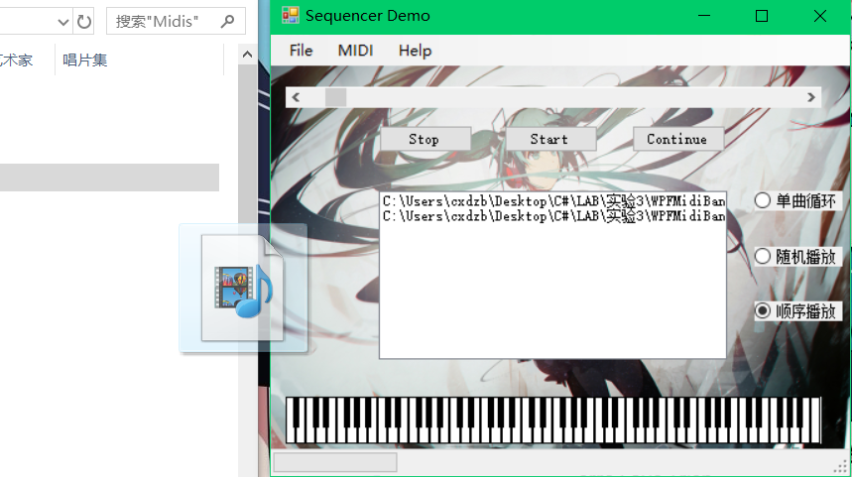
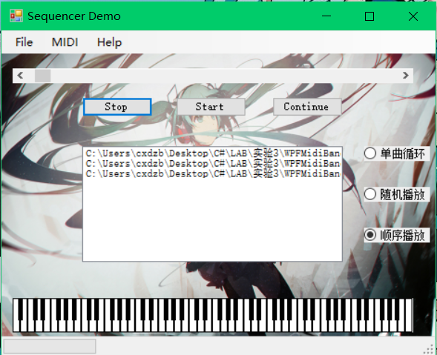

实验心得：

